岩田杯（NK-2杯）
产品说明：
腾瑞智科NK-2粘度杯是符合日本（JlS）标准，在电子产品、塑料用涂料行业较广泛使用，适用于实验室或施工现场快速测量液体粘度。
通过测定杯中一定容量的试料由底部的小孔中流出所需要的时间来评价物料的粘性。

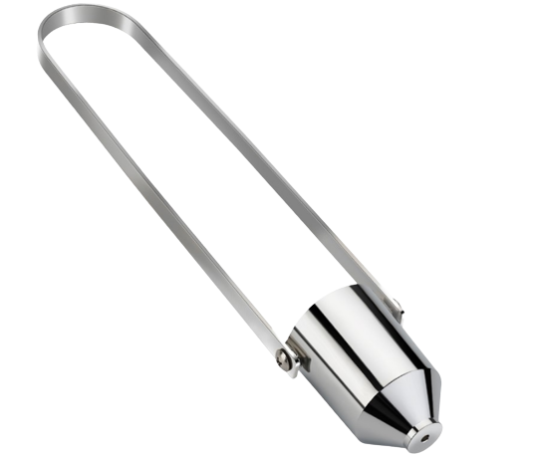

产品参数：
·材 质： 铜制镀镍
·容 积： 50ml
·孔 径： φ3.5mm
·测量范围： 70cst～370cst （20~100秒）

订购信息：

TR 1009 -- 岩田杯

